Отчёт о лабораторной работе
  - Лабораторная работа 3
Мошаров Денис Максимович
Содержание
Цель работы 1
Выполнение лабораторной работы 1
Выводы 13

Список иллюстраций
Запуск сервера 2
Установка kea 2
Бекап конфига 3
Редактирование конфига 3
Настройка подсети 3
Установка интерфейса 4
Загрузка конфига 4
Перезагрузка даемонов 4
Редактирование fz 4
rz 5
Пинг dhcp 5
firewall и selinux 5
Логи сервера 5
Запуск dhcp 6
Сверка по логу 6
Скрипт для клиента 6
Vagrantfile 6
Запуск клиента 7
ifconfig 7
Таблица с назначениями 7
Ключ sha512 7
Добавление ключа 8
Обновление файла 9
Применение изменений 9
Порядок монтирования 9
Смена прав файла 10
Изменение конфигурации 10
Перезапуск ddns 11
Добавление информации о ddns 11
Перезапуск службы с приминением изменений 12
Обновление данных 12
dig 13
Перенос конфигурации 13
Скрипт vagrant 14
Vagrantfile 14

Список таблиц
Элементы списка иллюстраций не найдены.

Цель работы
Приобретение практических навыков по установке и конфигурированию DHCP-сервера.

Выполнение лабораторной работы
Для начала запустим сервер через vagrant (рис. [-@fig:001]).
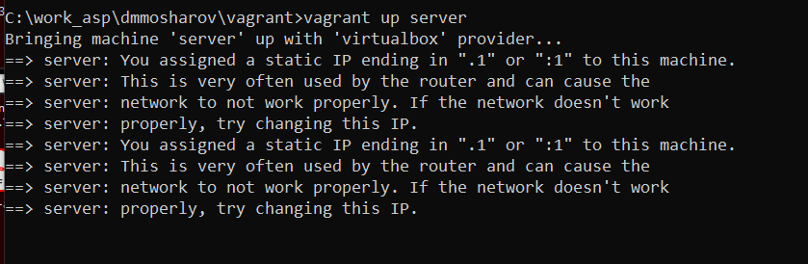
Запуск сервера
Зайдём под рутом и установим пакет для настройки dhcp - kea (рис. [-@fig:002]).
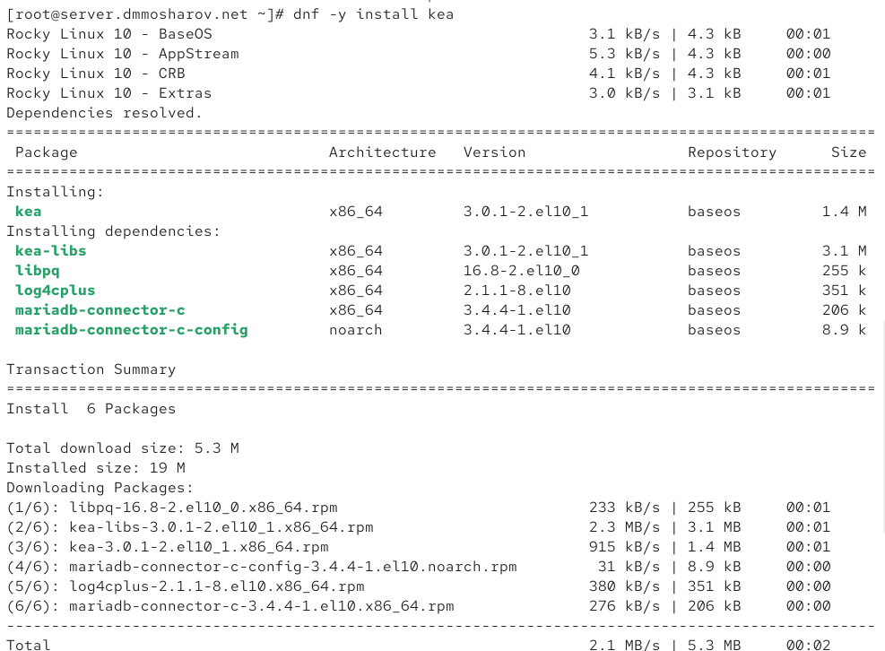
Установка kea
Перед изменением конфигурационного файла, на всякий случай сделаем бекап и отредактируем его (рис. [-@fig:003]).
Бекап конфига
Мы поменяем изначальные данные на свои - изменим доменное имя на собственное, а также поставим ip на ip нашей машины - 192.168.1.1 (рис. [-@fig:004]).
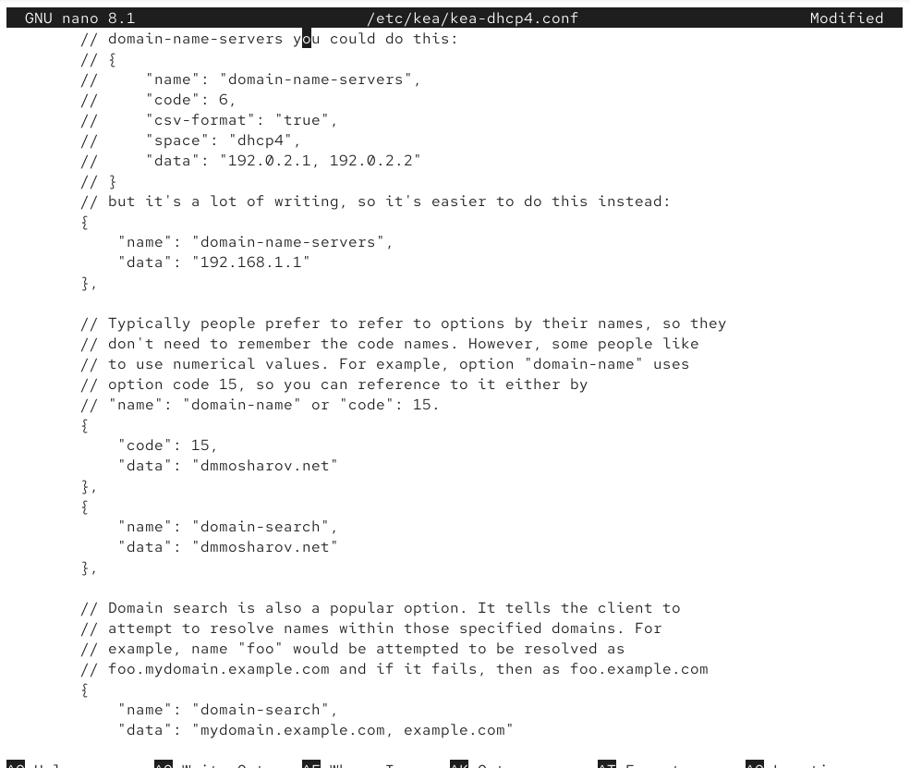
Редактирование конфига
Спустимся ниже и настроим свою подсеть следующим образом (рис. [-@fig:005]).
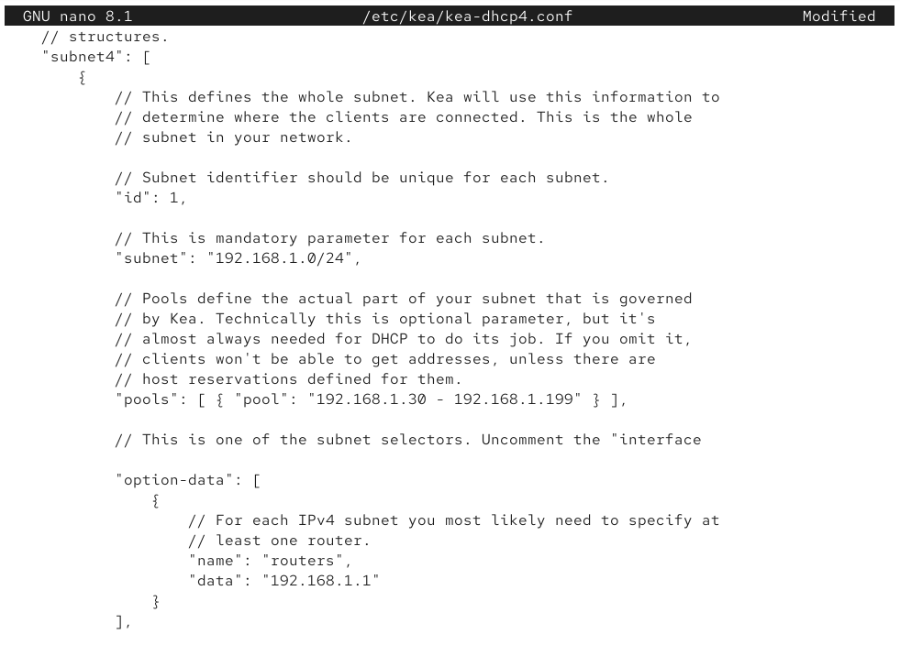
Настройка подсети
И установим интерфейс для dhcp как eth1 (рис. [-@fig:006]).
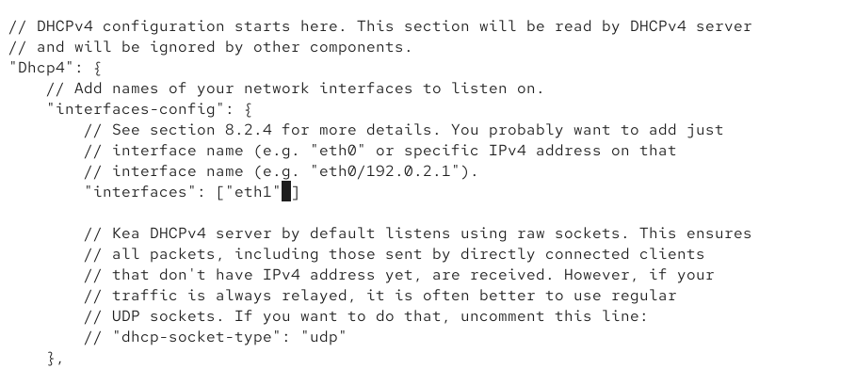
Установка интерфейса
Загрузим конфиг и убедимся, что нигде нет критическиз ошибок (рис. [-@fig:007]).
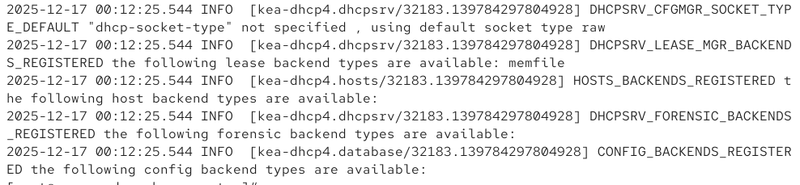
Загрузка конфига
Перезагрузим системные даемоны (рис. [-@fig:008]).
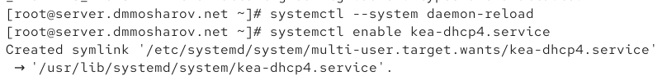
Перезагрузка даемонов
И слегка отредактируем наш файл с прошлой лабораторной работы в папке fz, добавив запись о dhcp (рис. [-@fig:009]).
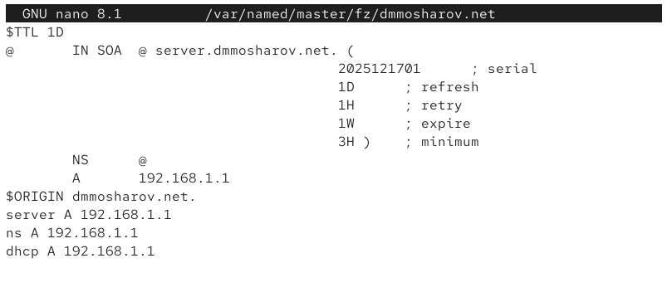
Редактирование fz
То же самое сделаем с rz (рис. [-@fig:010]).
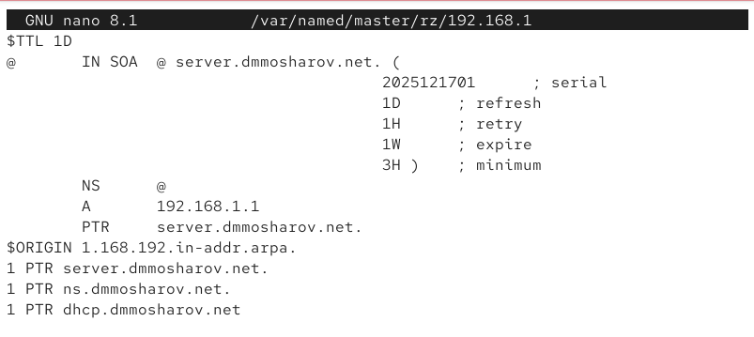
rz
Перезагрузим сервер ДНС и убедимся, что мы можем пингануть dhcp сервер (рис. [-@fig:011]).
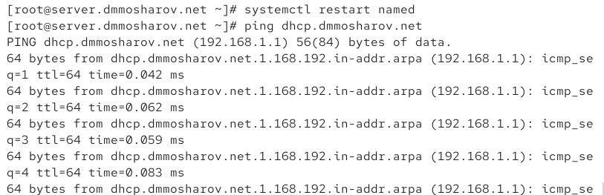
Пинг dhcp
Теперь настроим firewall и обновим метки selinux (рис. [-@fig:012]).
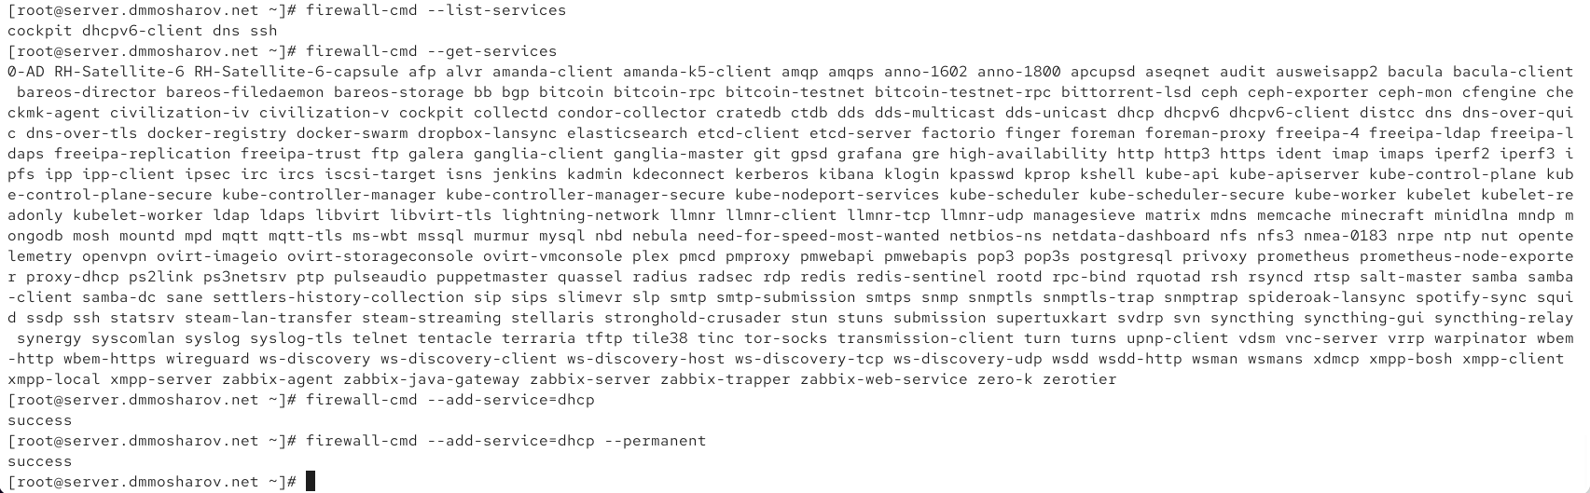
firewall и selinux
Убедимся по логам, что сервер ДНС работает и не выдаёт ошибок (рис. [-@fig:013]).
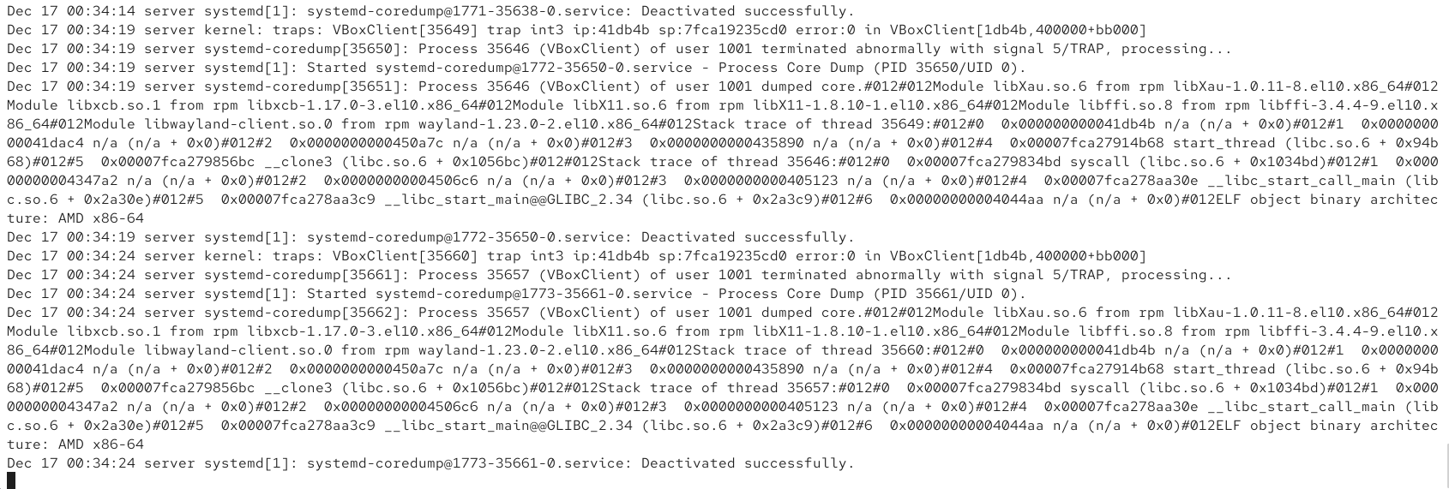
Логи сервера
Теперь запускаем dhcp сервер (рис. [-@fig:014]).
Запуск dhcp
Посмотрим на лог и убедимся, что запуск был успешен (рис. [-@fig:015]).
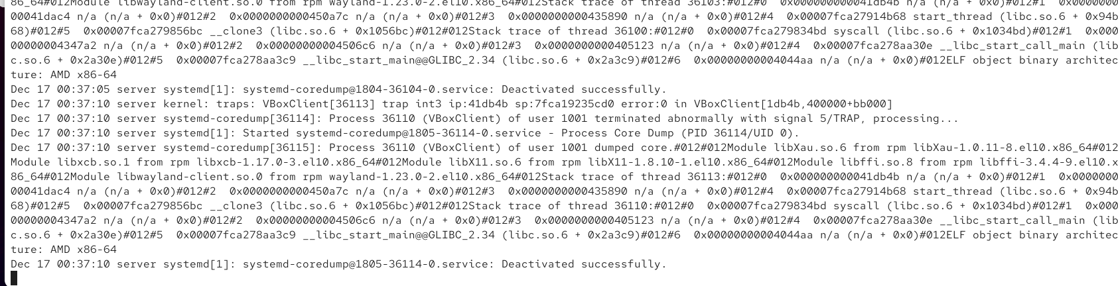
Сверка по логу
Далее убедимся в том, что в нашей папке клиента в vagrant представлен скрипт следующего содержания для настройки сети, берущей свой ip по dhcp (рис. [-@fig:016]).
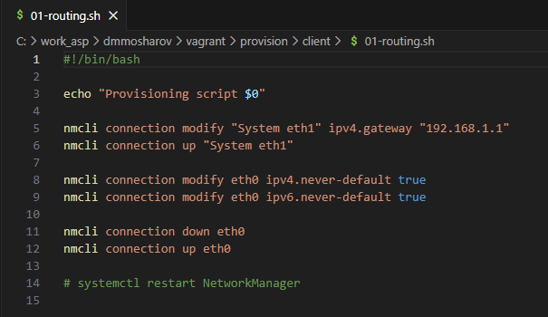
Скрипт для клиента
В Vagrantfile мы убедимся, что этот скрипт прописан для запуска (рис. [-@fig:017]).
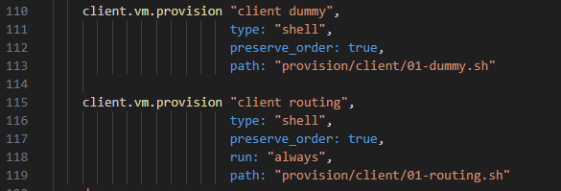
Vagrantfile
Когда приготовления завершены, мы можем запустить клиент (рис. [-@fig:018]).
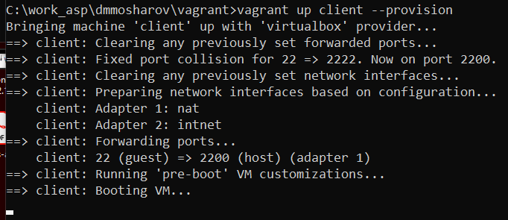
Запуск клиента
Зайдя в клиент, через ifconfig убедимся, что айпи был получен с сервера. Это так, айпи назначился как 192.168.1.30 (рис. [-@fig:019`]).
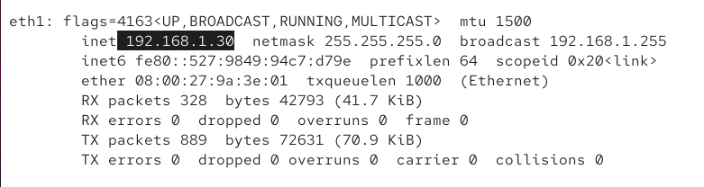
ifconfig
Информация о назначении айпи также хранится в файле /var/lib/kea/kea-leases4.csv на сервере (рис. [-@fig:020]).
Таблица с назначениями
Теперь создадим ключ sha512 и убедимся в том, что он создался (рис. [-@fig:021]).
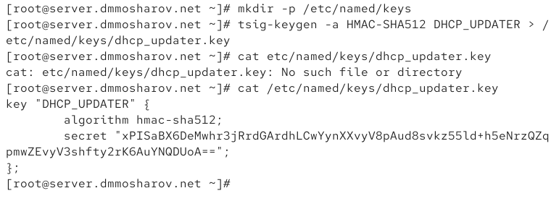
Ключ sha512
Этот ключ добавим в /etc/named.conf (рис. [-@fig:022]).
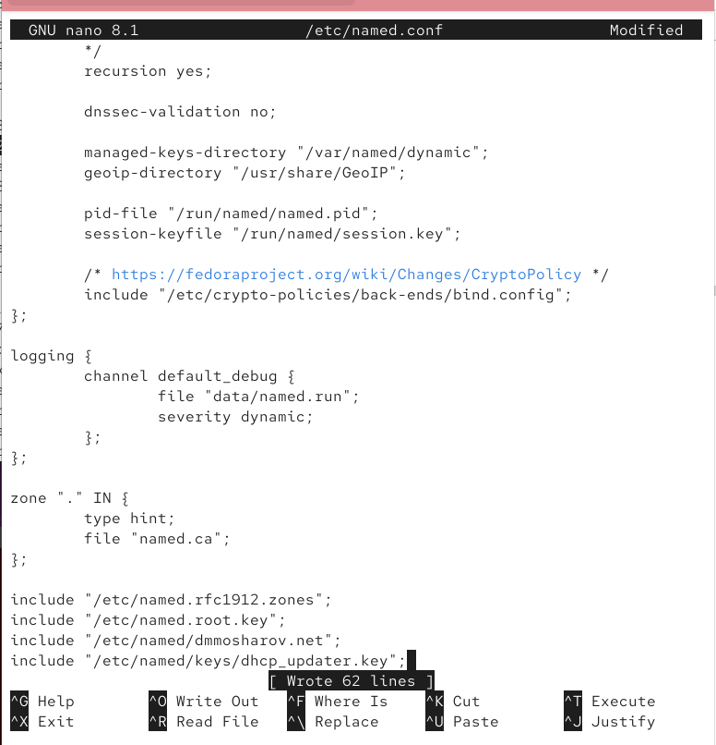
Добавление ключа
Обновим файл /etc/named/dmmosharov.net, добавив туда dhcp (рис. [-@fig:023]).
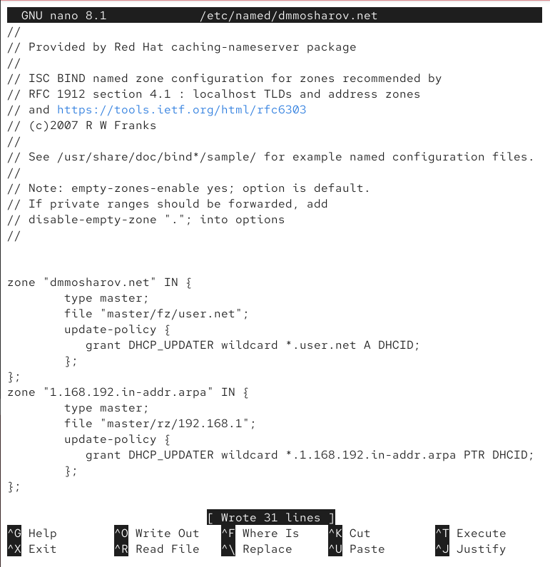
Обновление файла
Проверим корректность конфига на синтаксис и перезапустим DNS службу, а также создадим файл с ключом (рис. [-@fig:024]).
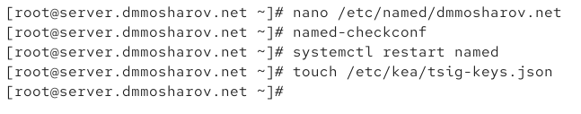
Применение изменений
В созданный файл вставим ключ, который мы сгенерировали ранее (рис. [-@fig:025]).
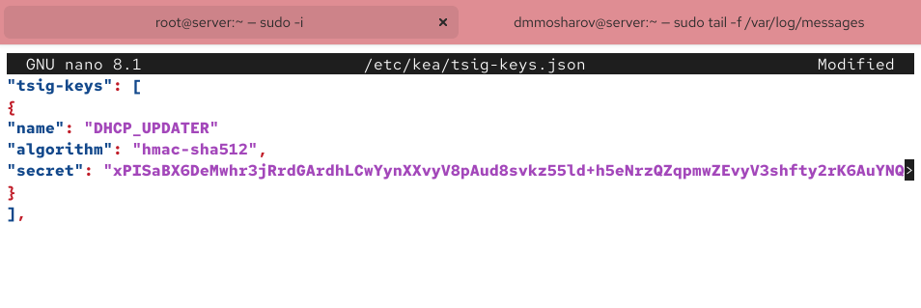
Порядок монтирования
Поменяем права и владельца созданного файла, предоставив его системному пользователю службы (рис. [-@fig:026]).
Смена прав файла
Теперь заполним файл конфигурации ddns, который перепишм с нуля согласно данному шаблону, поменяв имя на свой домен (рис. [-@fig:027]).
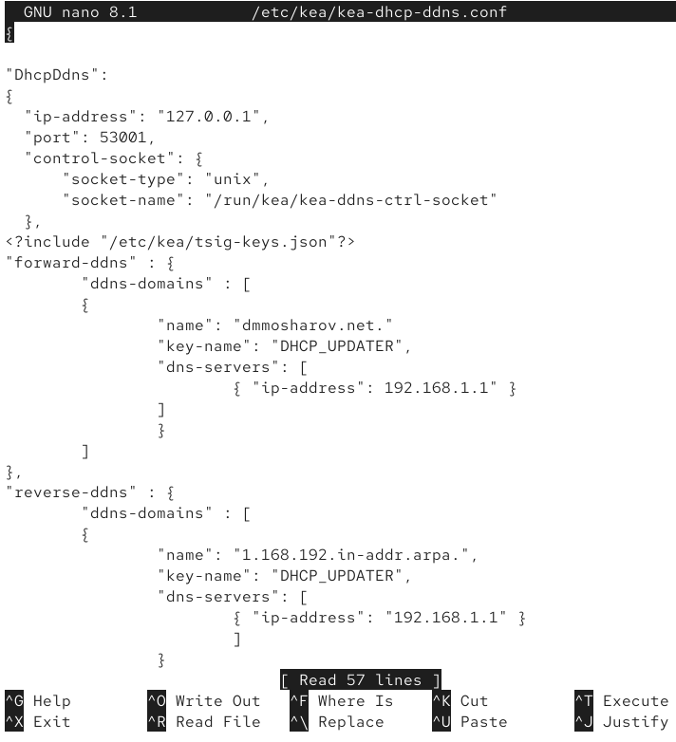
Изменение конфигурации
Предоставим этот файл во владение системному пользователю, а так же загрузим эту конфигурацию, и убедимся, что она загружена успешно. После этого перезапустим ddns службу (рис. [-@fig:028]).
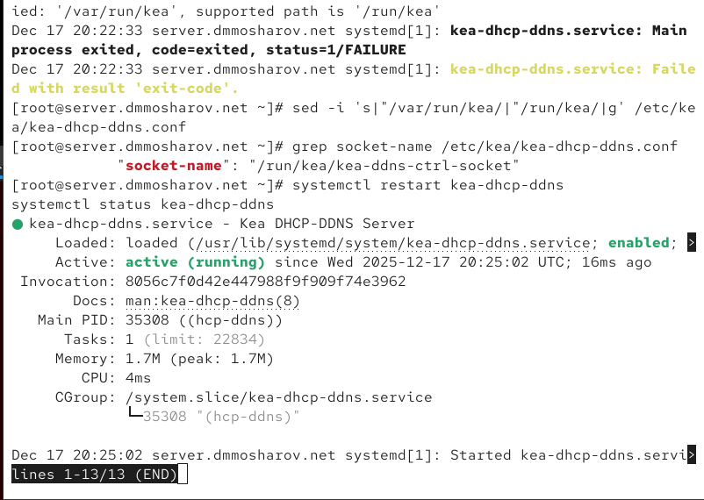
Перезапуск ddns
Теперь добавим информацию о ddns в наш файл с конфигурацией dhcp (рис. [-@fig:029]).
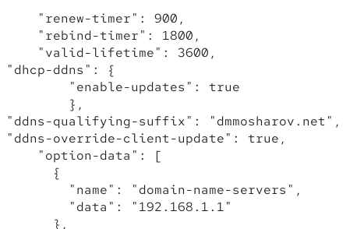
Добавление информации о ddns
Вновь загрузим конфигурацию и перезапустим службу dhcp (рис. [-@fig:030]).
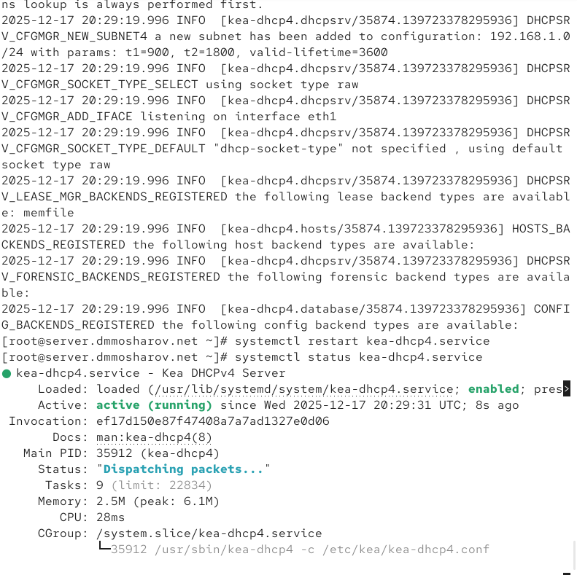
Перезапуск службы с приминением изменений
Теперь на клиенте перезапустим интернет, чтобы обновить данные (рис. [-@fig:031]).
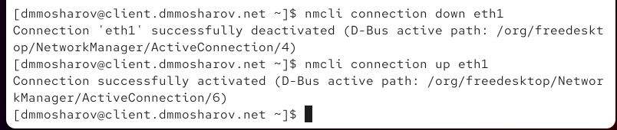
Обновление данных
Теперь через dig получим информацию о нашем сервере (рис. [-@fig:032]).
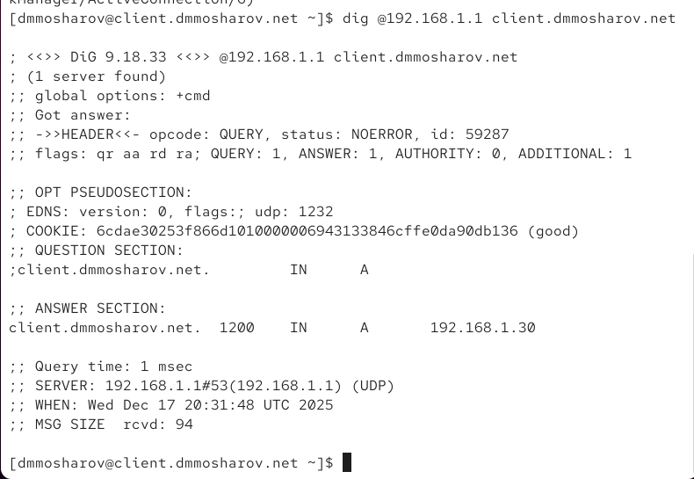
dig
Теперь переместим данные созданных ранее конфигураций в вагрант, после чего создадим скрипт (рис. [-@fig:033]).
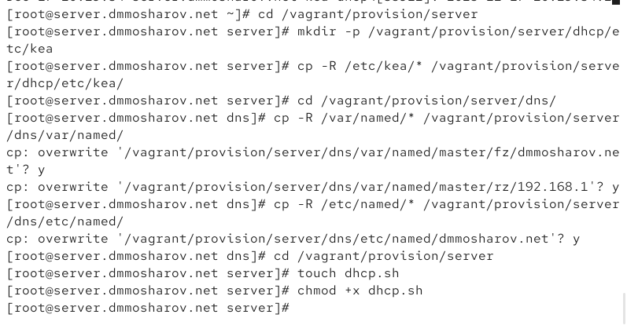
Перенос конфигурации
В скрипте напишем алгоритм настройки dhcp (рис. [-@fig:034]).
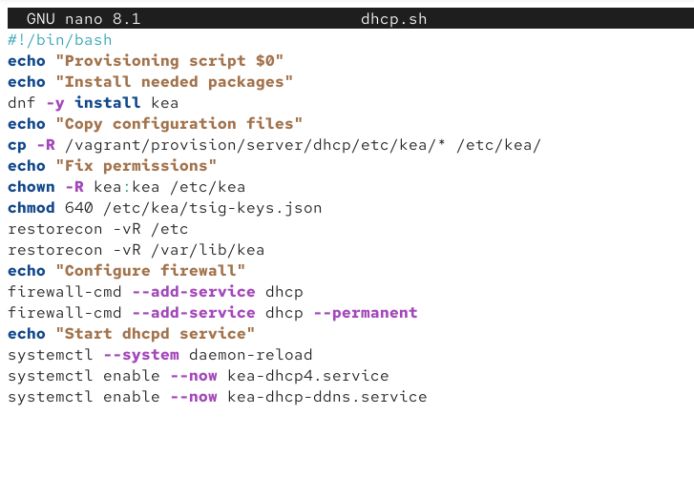
Скрипт vagrant
И добавим запуск скрипта в Vagrantfile (рис. [-@fig:035]).
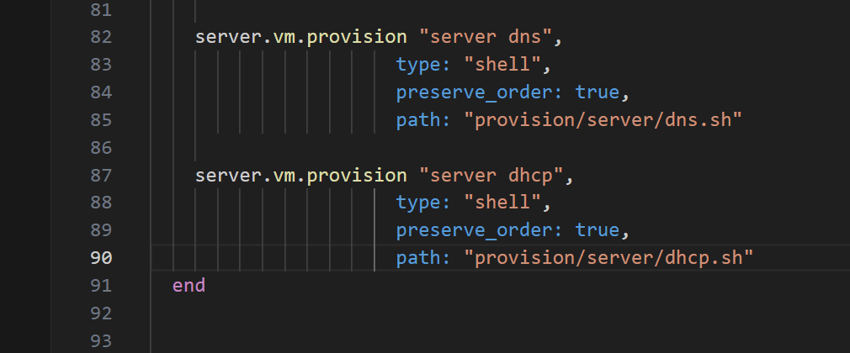
Vagrantfile

Выводы
в результате выполнения работы были получены навыки настройки dhcp

